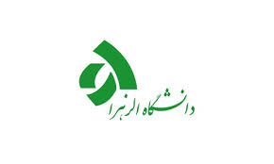

به نام خدا

پروژه پایانی کارشناسی - فاز صفر

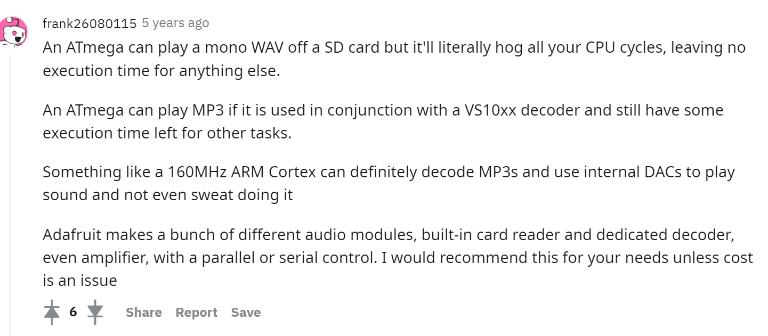

[How to Efficiently Decode and Play Audio Files in Embedded Systems (digikey.com)](read://https_www.digikey.com/?url=https%3A%2F%2Fwww.digikey.com%2Fen%2Farticles%2Fhow-to-efficiently-decode-and-play-audio-files-in-embedded-systems)

در ابتدای این لینک اومده راجع به انواع فایل های صدا یی که می تونیم توی پروژه استفاده کنیم صحبت کرده :

1.PCM

2.WAV

3.MP3

درباره PCM :

یک فرمت آدیو هست یک فرمت کم اتلاف است که می تواند در Embedded system ها استفاده شود اما فایل های PCM به طور عمده بزرگتر از فایل های .WAV و یا .MP3 هستند در نتیجه برای استفاده در دستگاه هایی که با محدودیت منابع مانند حافظه روبه رو هستیم ممکن است که نیازمند یک حافظه خارجی شویم .(نتیجه گیری کلی این است که از این فرمت صدا برای زمان هایی که هزینه مطرح نیست و یا صدای بسیار کم حجمی مورد نیاز است استفاده می کنیم . )

درباره WAV :

WAV ها نیز مانند PCM ها غیرفشرده و بی اتلاف هستند.اما از آن ها به علت استفاده و کاربرد زیاد در سیستم های Embedded محبوب ترند .

در باره MP3 :

برای اکثر سیستم های فایل های MP3 ترجیح داده می شوند .این فرمت دارای اتلاف است در نتیجه ممکن است هنگام دیکد کردن بخشی از اطلاعات صدای موجود حذف شود که همین باعث می شود به طور قابل ملاحظه ای از WAV و PCM کوچکتر باشد .انها زمان انتقال کمتری دارند همچنین نیازی کمتری به حافظه خواهند داشت .

[Difference between Mp4, Flv, Mp3, Wmv, Mov, Mpeg, Avi vs Mpg (whatisdifferencebetween.com)](https://www.whatisdifferencebetween.com/technology/what-is-the-difference-between-mp4-flv-mp3-wmv-mov-mpeg-avi-and-mpg.html)

